**IVECO acompaña al productor con vehículos, servicios y soluciones financieras**

*La marca participará del 4 al 7 de junio en Armstrong, reforzando su cercanía con el campo argentino y presentando su gama de camiones, servicios y soluciones financieras.*

**03 de junio de 2025.** IVECO, marca perteneciente a Iveco Group, se prepara para participar una vez más en Agroactiva, en el predio habitual que reúne cada año a miles de visitantes de todo el país. En esta edición especial por su 30° aniversario, la feria reafirma su lugar como uno de los encuentros más relevantes del calendario agroindustrial argentino, con una propuesta que combina exhibiciones de maquinaria, soluciones tecnológicas, espacios de negocios, capacitaciones y una fuerte presencia de marcas nacionales e internacionales vinculadas al agro. Este año contará con una destacada presencia de la marca, que dirá presente junto a sus concesionarios oficiales Beta y Punto Truck.

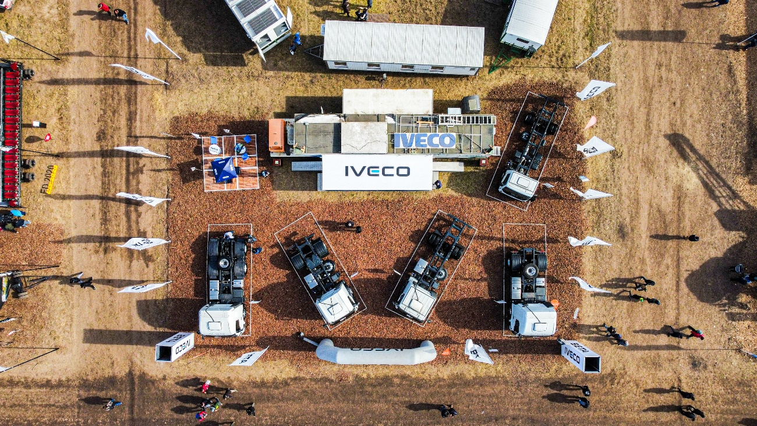

*“Participar en ferias regionales como Agroactiva forma parte de la esencia de IVECO. Es en estos espacios donde reafirmamos nuestra cercanía con el campo argentino, donde escuchamos de manera directa a quienes cada día hacen posible la producción. Nos permite entender sus desafíos, compartir soluciones concretas y fortalecer la confianza construida junto a nuestros concesionarios. Estar cara a cara con los protagonistas del agro es clave para seguir acompañándolos con productos y servicios pensados para sus necesidades reales”,* afirmó Justo Herrou, Marketing y Comunicaciones Corporativas de Iveco Group Argentina & LAI.

**Vehículos ideales para el campo argentino**

Fiel a su compromiso con el desarrollo del agro nacional, IVECO presentará una selección de su gama de camiones con foco en los modelos más demandados por el sector rural. Se exhibirán unidades de la gama IVECO Tector que se destaca por su versatilidad, robustez y eficiencia, cualidades que la convierten en una aliada estratégica para múltiples aplicaciones dentro del sector agropecuario.

Entre los modelos se encuentra el Tector 170E30 Autoshift, que incorpora una transmisión automatizada para mejorar el confort de conducción, reducir el consumo de combustible y optimizar la durabilidad del tren motriz. Por su parte, el Tector 160-210 a GNC, con configuración 4815 MLC, representa una opción sustentable y eficiente, equipada con escapes verticales y pensada para quienes buscan reducir su impacto ambiental sin resignar prestaciones.

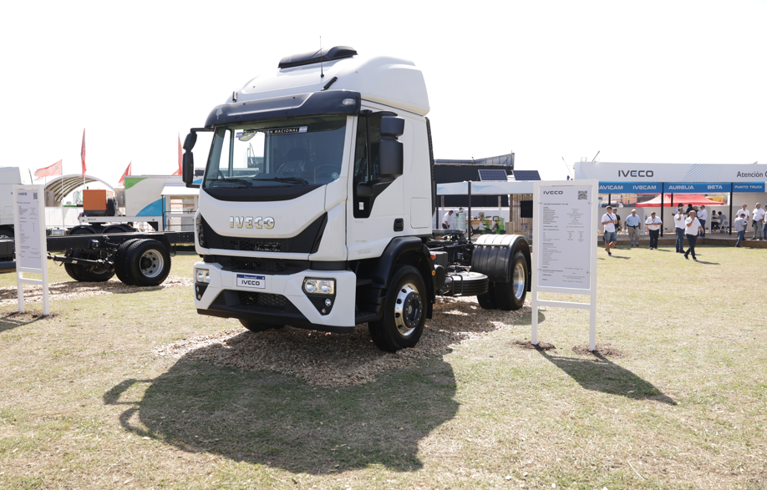

IVECO también exhibirá sus modelos pesados, como el Hi-Road 530 360 TY/P, ideal para transporte de media distancia, y el Hi-Way 600S44 6x2, desarrollado para operaciones de larga distancia, que combina potencia, confort y eficiencia operativa, incluyendo tecnología Long Idle para mejorar el rendimiento en ralentí.

**Día Mundial del Medio Ambiente: camiones con tecnología Euro VI**

Cada 5 de junio se celebra el Día Mundial del Medio Ambiente, una fecha impulsada por la ONU desde 1972 para concientizar sobre la importancia de proteger el entorno natural. En este contexto, IVECO reafirma su compromiso con el desarrollo de soluciones sustentables exhibiendo en Agroactiva el Tector 320 Euro VI, el primer camión de la marca en Argentina con esta tecnología.

Equipado con un motor FPT Industrial de 320 CV y un sistema de postratamiento que combina SCR (Reducción Catalítica Selectiva) y DPF (Filtro de Partículas Diésel), este modelo permite una notable reducción de emisiones contaminantes, adelantandose a las normativas ambientales más exigentes. Además de ofrecer eficiencia energética, menor consumo y costos operativos optimizados, el Tector Euro VI representa una respuesta concreta a las demandas de un transporte más limpio. Esta innovación forma parte del camino que IVECO viene transitando a nivel global, con inversiones en tecnologías que promueven una movilidad sustentable y responsable con el planeta.

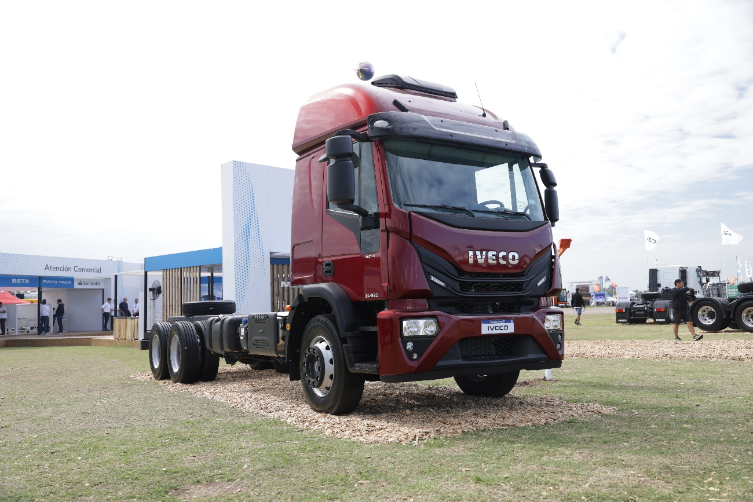

**Propuesta integral**

Como parte de su propuesta de servicios integrales, IVECO también contará con la presencia de IVECO Capital, la financiera de marca, que brindará asesoramiento sobre las diferentes herramientas de financiación disponibles para clientes. A su vez, Santander acompañará como entidad colaboradora, ofreciendo atención personalizada durante la feria.

El stand de la marca ofrecerá atención comercial, técnica y de posventa, y contará con una exhibición de lubricantes originales, reafirmando la importancia del mantenimiento preventivo para maximizar la vida útil de los vehículos.

En esta nueva edición, IVECO contará con un espacio dedicado a sus concesionarios oficiales de la zona, Beta y Punto Truck, quienes tendrán presencia activa para recibir a clientes actuales y potenciales. En estos espacios se podrá conocer en detalle la oferta comercial, coordinar asesoramiento personalizado y establecer contacto directo con los equipos locales que brindan soporte en cada región.

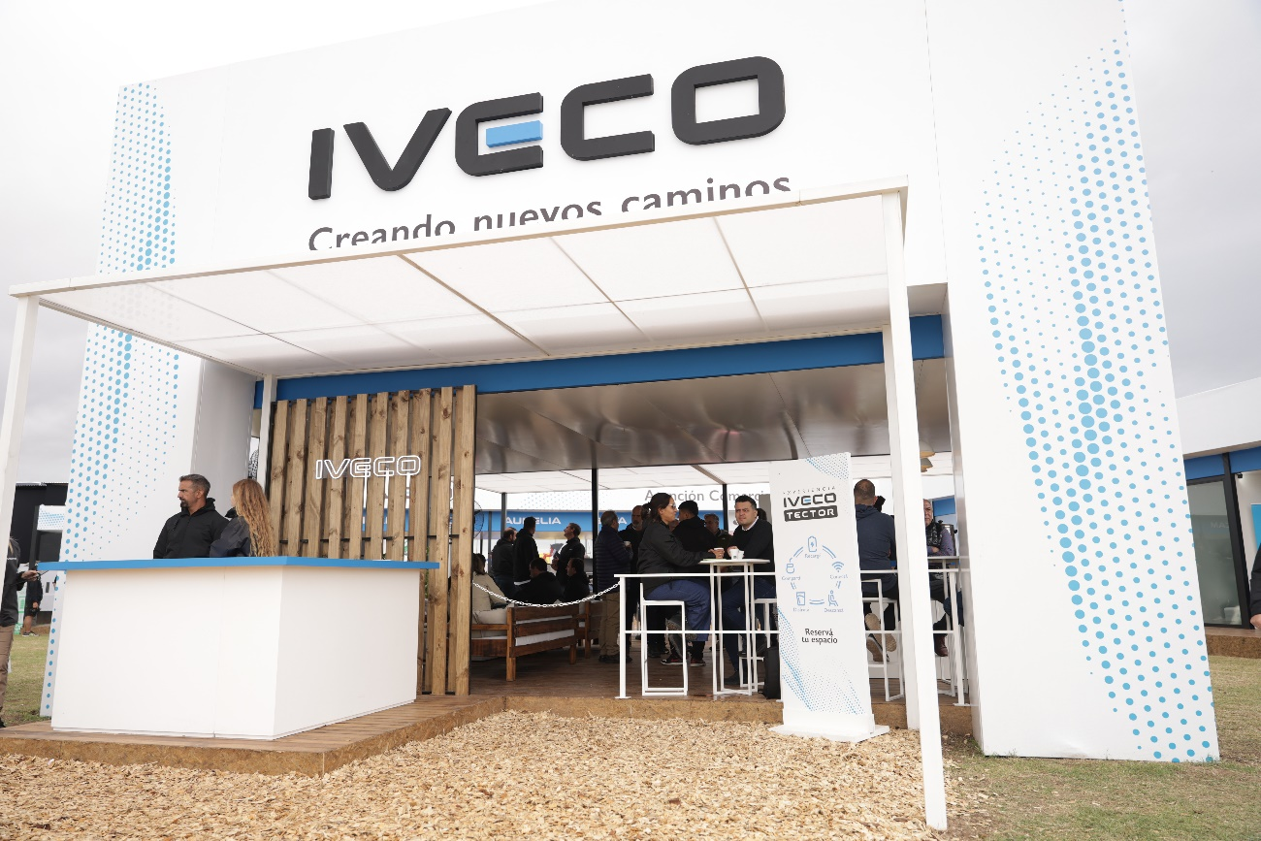

*“Desde Beta, nos preparamos con muchas expectativas para esta nueva edición. Nosotros tenemos una historia compartida con Agroactiva, estamos presentes desde su inicio y seguimos participando porque creemos en el valor del contacto directo, de poder escuchar a los productores, transportistas y empresarios del sector. Participar junto a IVECO en este tipo de eventos refuerza nuestro compromiso con el agro y nos permite mostrar cómo trabajamos todos los días para ofrecer soluciones a medida de sus necesidades”*, expresó Ricardo Rossignol, Gerente de Ventas de Beta SA.

Por su parte, Punto Truck tendrá su primera participación en Agroactiva, algo que esperan *“con mucho entusiasmo”. “Nos pone muy contentos que IVECO nos acompañe en esta edición de Agroactiva, la primera para nosotros. Poder conocer en persona a nuestros clientes y sus necesidades es esencial para nosotros, pero también queremos que ellos conozcan nuestra forma de trabajar, estando cerca de ellos, acompañarlos en cada proyecto y brindarles el mejor servicio posible”*, expresó Mateo Miceli, Coordinador Comercial de Punto Truck en Córdoba.

Con esta participación, IVECO continúa consolidando su presencia en las principales ferias regionales del país, reforzando su estrategia de cercanía con los protagonistas del campo. Junto a sus concesionarios Beta y Punto Truck, la marca ofrecerá un espacio de encuentro con sus clientes, donde se podrá conocer de cerca la oferta de productos y servicios pensados para acompañar las distintas necesidades del agro argentino.

-----------------------------------------------------------------------------------------------------------------------------------------------------

***Acerca de IVECO***

*IVECO es una marca del Iveco Group N.V. (EXM: IVG). IVECO diseña, fabrica y comercializa una amplia gama de vehículos comerciales livianos, medios y pesados, camiones todoterreno y vehículos aptos para cualquier tipo de carrocería. La marca innova constantemente y amplía su cartera de productos para ofrecer a cada cliente el vehículo que mejor se adapte a su misión. La oferta completa de IVECO está diseñada en torno a las necesidades del conductor para garantizar una experiencia excelente, centrándose en la seguridad y el confort. Una amplia gama de servicios digitales avanzados y con conectividad, desarrollados para ayudar a los propietarios de flotas a gestionarlas de forma eficiente, mejoran la solución completa de transporte de IVECO. IVECO persigue su estrategia de descarbonización a través de un enfoque multienergético que incluye el desarrollo continuo de tecnologías HVO, biometano, eléctricos de batería e hidrógeno. IVECO ha establecido una presencia global con una huella de fabricación que incluye 7 sitios de producción y 8 Centros de Investigación y Desarrollo. Con 3.500 puntos de venta y servicio en más de 160 países, IVECO garantiza el soporte técnico allí donde se encuentre un vehículo IVECO. IVECO lidera el camino de la transformación, impulsando el cambio en la industria del transporte, movido por la ambición de ser el socio más fiable y un actor completo para sus clientes.*

*Para más información sobre IVECO:* [*www.iveco.com.ar*](http://www.iveco.com.ar/)

***Oficina de Prensa – IVECO América Latina***

***PÁGINA 1 COMUNICACIÓN***

*Tomás López Prieto -* [*tomas.prieto@external.ivecogroup.com*](mailto:tomas.prieto@external.ivecogroup.com)

*Melina Levy –* [*melina.levy@external.ivecogroup.com*](mailto:melina.levy@external.ivecogroup.com)